

**Номер в едином Федеральном Реестре туроператоров РТО 010460**

**Отель «Друзья» в Дивноморском**

Отель "Друзья" расположен на одной из главных улиц села Дивноморское. До открытого чистейшего моря 400 метров пешей прогулки по тенистой парковой зоне пансионата "Энергетик". Ближайшие пляжи мелкогалечные: пляж пансионата "Энергетик", пляж "Голубая даль", пляж военного санатория "Дивноморское". Характерной особенностью ближайших пляжей является их двухъярусная конструкция. Нижний ярус — обычный мелкогалечный, вход сюда свободный. Верхний — это крытая терраса с лежаками, которые можно взять в аренду. Здесь, в тени, особенно хорошо в самый солнцепек. Более бюджетный вариант переждать полуденные жаркие часы — отправиться в примыкающий к пляжу парк санатория и отдохнуть под ароматными пицундскими соснами. Что касается инфраструктуры, то здесь есть раздевалки, душевые, туалеты. В шаговой доступности от отеля расположены магазины, аптеки, кафе, пиццерия, остановка общественного транспорта. На 1 этаже отеля находится общая кухня, где гости могут приготовить самостоятельно. Номерной фонд гостиницы состоит из двухместный, трехместных и четырехместных стандартных номеров. Есть номера с балконами и без. Все номера с удобствами оборудованы кондиционерами, телевизорами, холодильниками и всей необходимой мебелью для комфортного проживания! Номера укомплектованы постельным бельем, полотенцами, туалетными принадлежностями, тапочками.

***Стоимость тура на одного человека (в рублях) за заезд:***

|  |  |  |  |  |  |  |  |
| --- | --- | --- | --- | --- | --- | --- | --- |
| **График выездов** | **2-х местный без вида из окна**  **1 этаж** | **2-х местный номер «стандарт»** | **2-х местный номер «стандарт» с балконом** | **3-х местный стандарт** | **3-х местный**  **стандарт с балконом** | **4-х местный стандарт** | **4-х местный стандарт с балконом** |
| **06.06 – 15.06.2025** | **19500** | **22300** | **24800** | **20900** | **22500** | **19900** | **20900** |
| **13.06 – 22.06 2025** | **20500** | **24500** | **26500** | **21900** | **23500** | **20500** | **21500** |
| **20.06 – 29.06.2025** | **21900** | **24800** | **27300** | **22500** | **23900** | **20900** | **22500** |
| **27.06 – 06.07.2025** | **21900** | **24800** | **27300** | **22500** | **23900** | **20900** | **22500** |
| **04.07 – 13.07.2025** | **23500** | **24800** | **27300** | **22500** | **23900** | **21500** | **22500** |
| **11.07 – 20.07.2025** | **24900** | **25500** | **28500** | **22900** | **24500** | **21500** | **22500** |
| **18.07 – 27.07.2025** | **24900** | **25500** | **28500** | **23400** | **25300** | **21900** | **22900** |
| **25.07 – 03.08.2025** | **25200** | **27500** | **29500** | **23900** | **25600** | **22200** | **23300** |
| **01.08 – 10.08.2025** | **26500** | **29200** | **31500** | **24900** | **26600** | **22900** | **24200** |
| **08.08 – 17.08.2025** | **26900** | **29500** | **31900** | **24900** | **26600** | **22900** | **24200** |
| **15.08 – 24.08.2025** | **26900** | **29500** | **31900** | **24900** | **26600** | **22900** | **24200** |
| **22.08 – 31.08.2025** | **26900** | **29500** | **31900** | **24900** | **26600** | **22900** | **24200** |
| **29.08 – 07.09.2025** | **24500** | **27300** | **28900** | **23500** | **25300** | **21900** | **23500** |
| **05.09 – 14.09.2025** | **23500** | **25500** | **27500** | **22500** | **24500** | **20900** | **22400** |
| **12.09 – 21.09.2025** | **21500** | **23500** | **25500** | **21500** | **22500** | **19900** | **20900** |

**В стоимость входит: Проезд на комфортабельном автобусе,** **проживание в номерах выбранной категории, сопровождение, страховка от несчастного случая на время проезда**

**Территория**

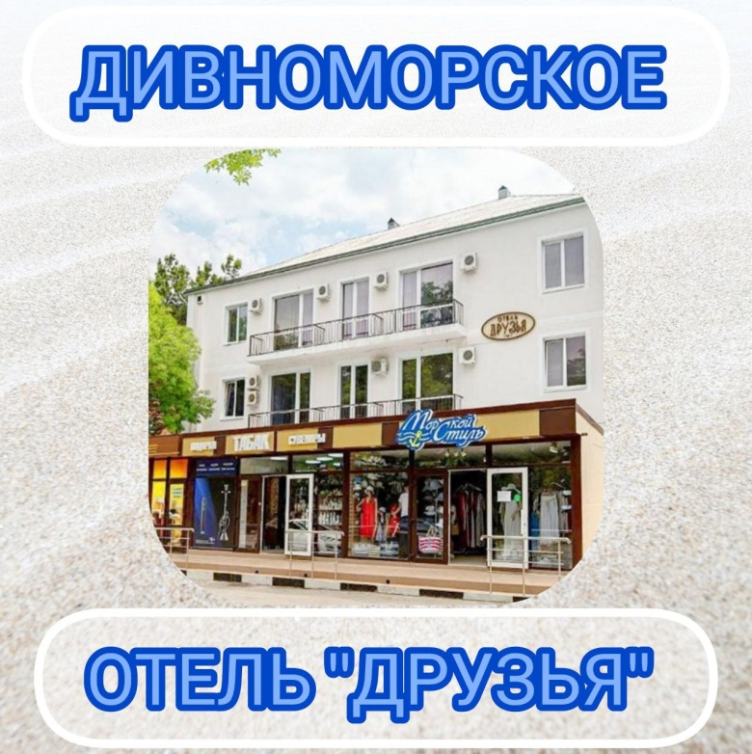

**Номера**

**2-х местный без вида из окна 1 этаж**

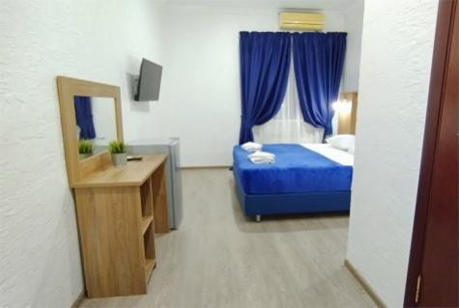 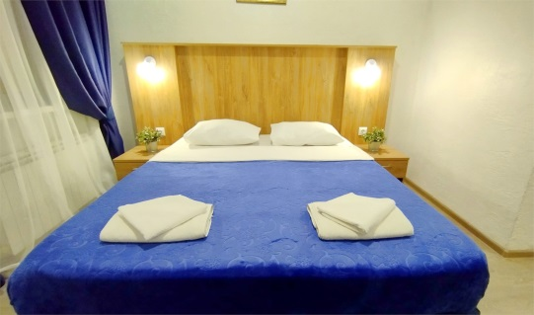 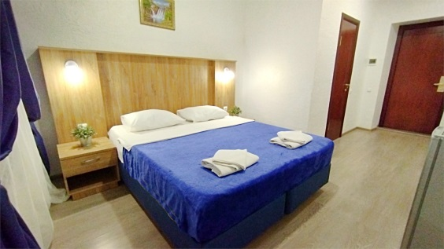

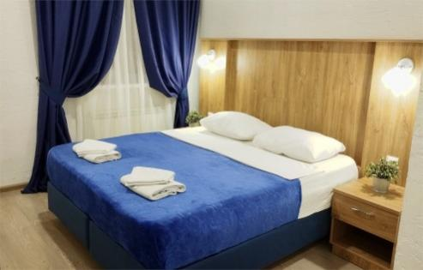 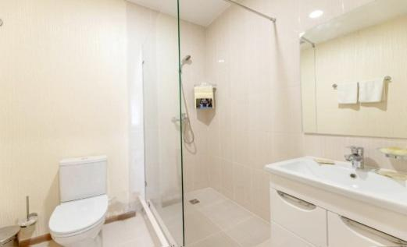 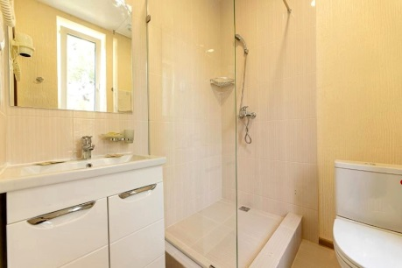

**2-х местный номер «стандарт»**

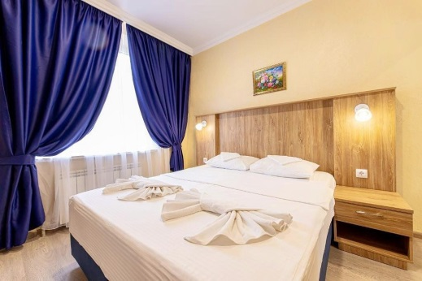 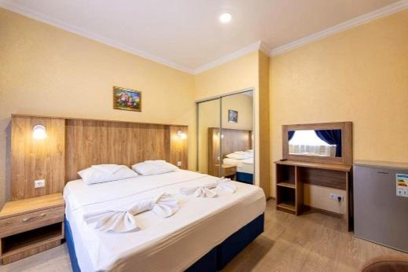 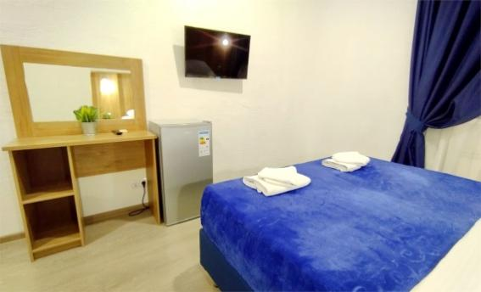

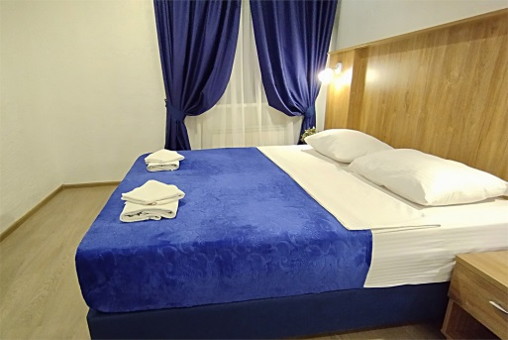 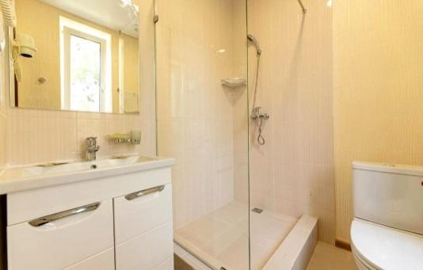

**2-х местный номер «стандарт» с балконом**

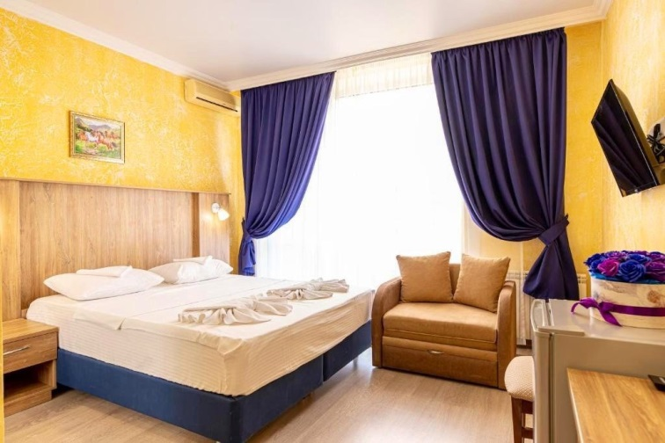 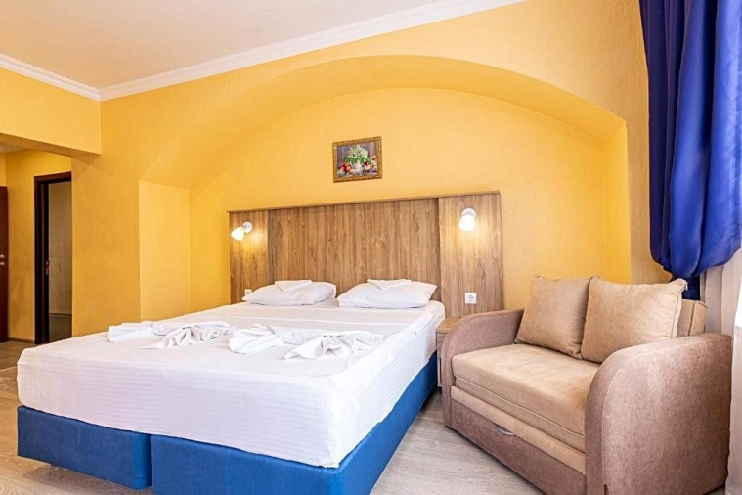

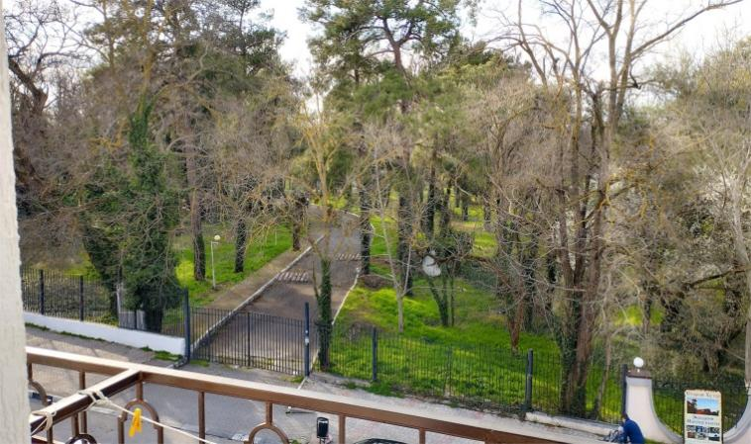 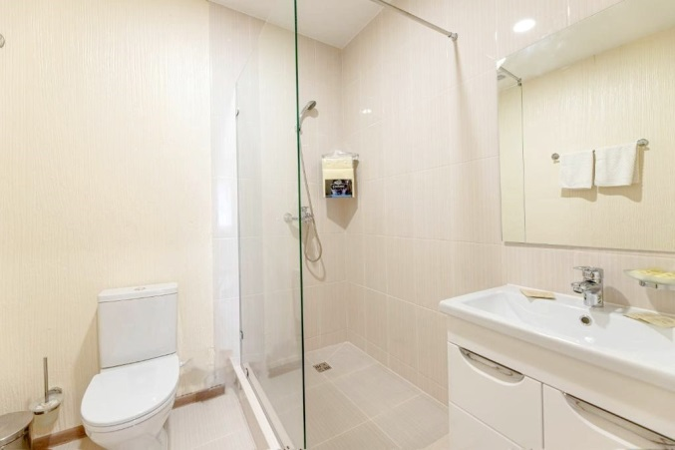

**3-х местный стандарт**

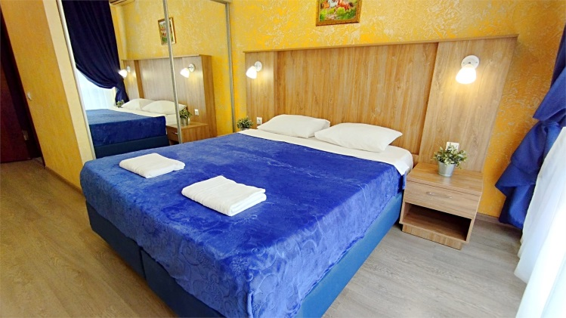 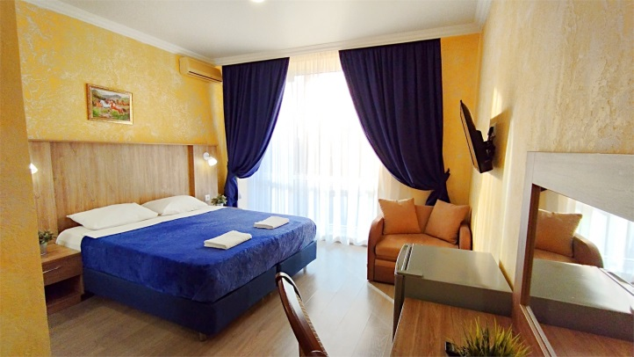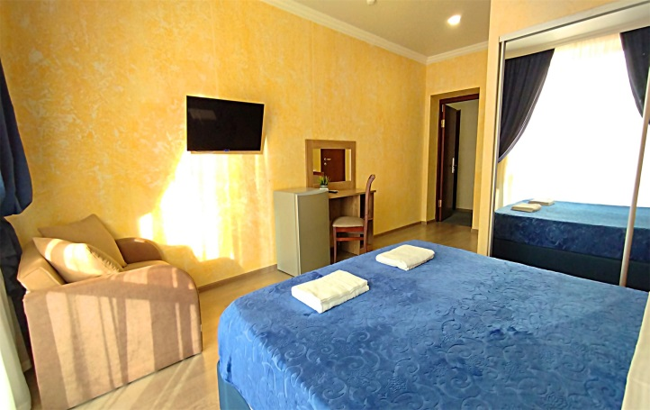 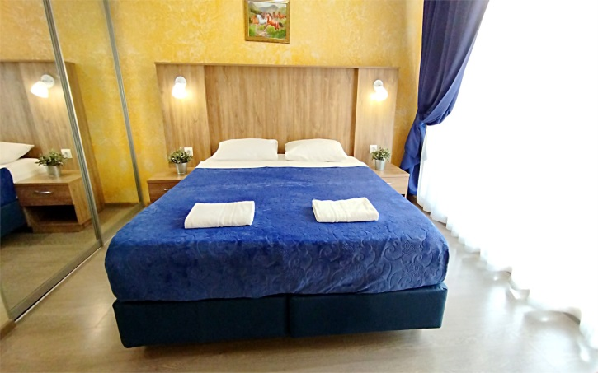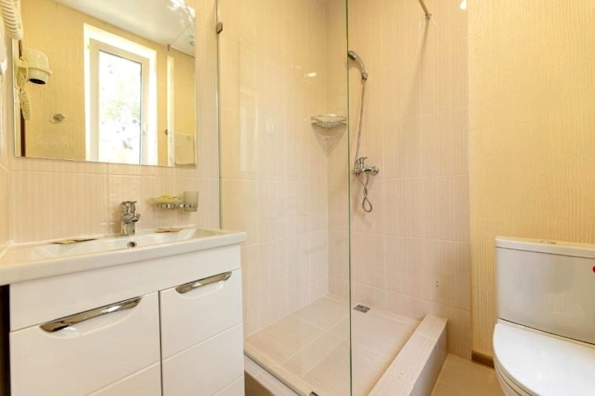 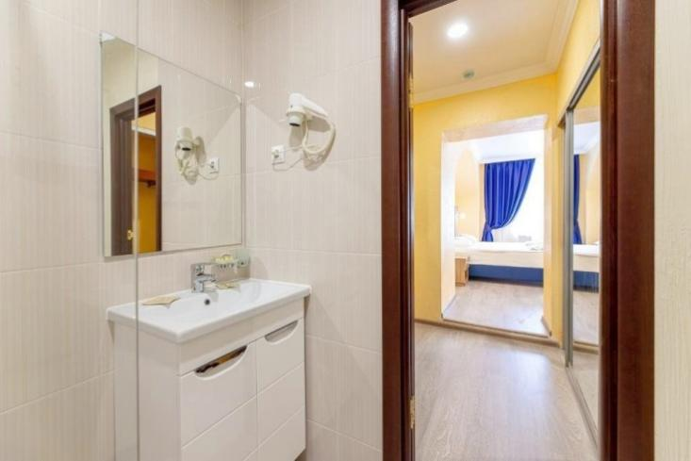

**3-х местный стандарт с балконом**

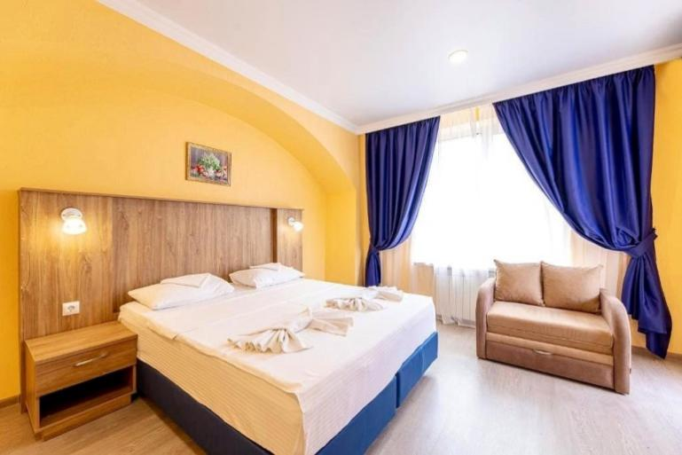 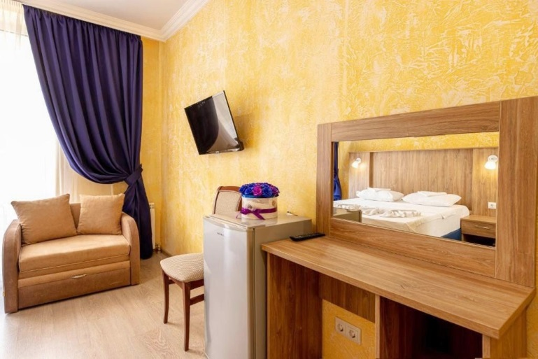

4-х местный стандарт

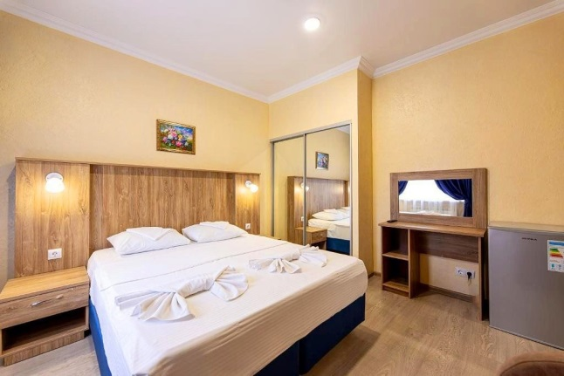 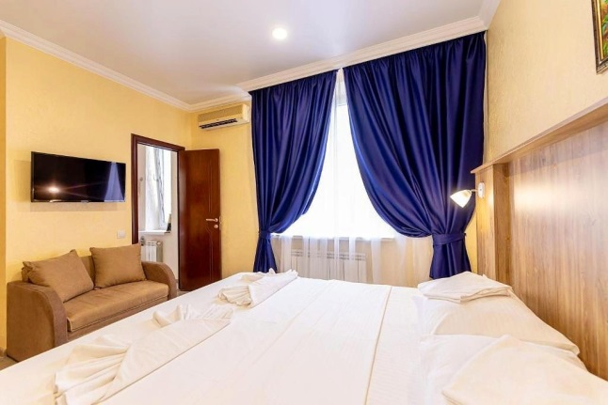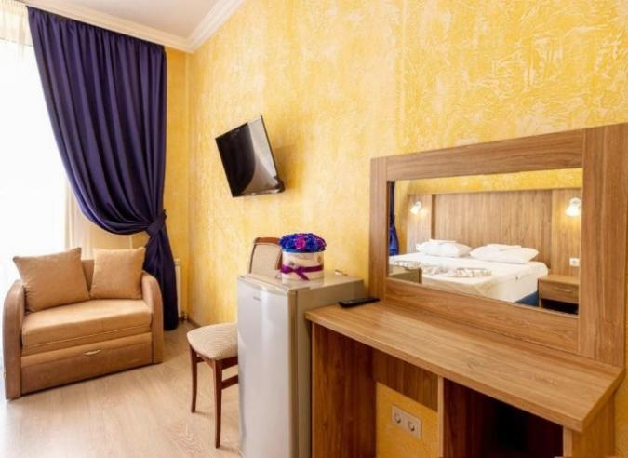 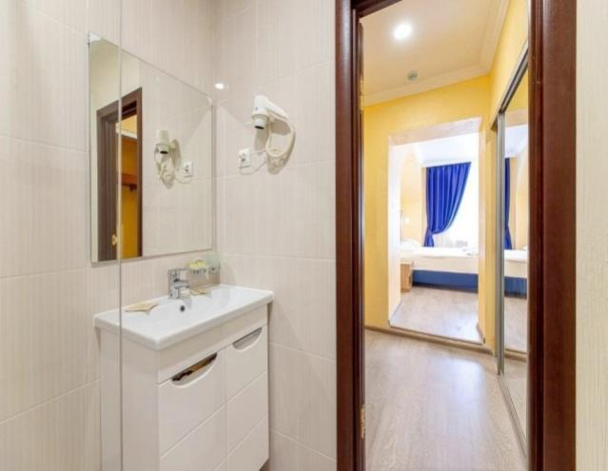

1. х местный стандарт с балконом

